Bri dge Office

puntje 2.wmf



Boekje Kerst Slem 2 - 2023  
  
© Bridge Office

Auteur: Thijs Op het Roodt

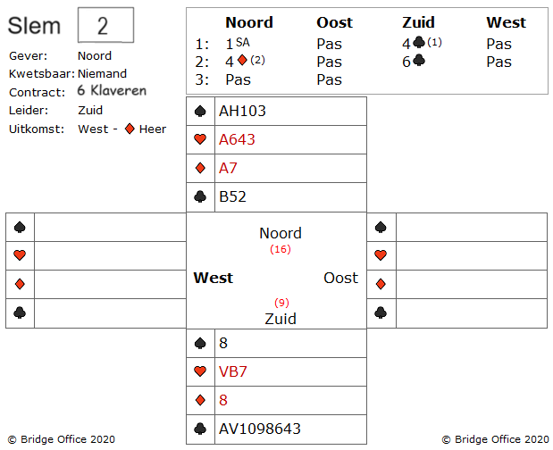

Over de bieding het volgende.

Het 4 klaveren (1) bod van zuid is Gerber en wordt alleen als azen vragen gebruikt na een 1 SA opening. Het 4 ruiten (2) bod van noord belooft 0 of 3 azen.

West komt uit met ruiten heer, die in noord genomen wordt met ruiten aas. Nu komt klaveren boer.

En oost bekent niet. Jammer voor zuid en mooi voor west.

Maar heeft zuid nog andere problemen?

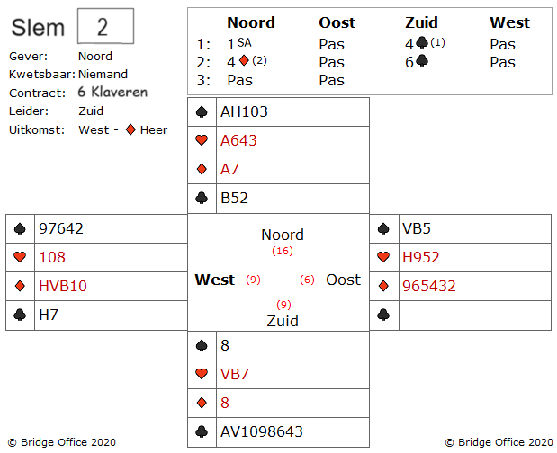

Jazeker!

Een klaveren verliezer is zeker.

Zuid kan een harten wegwerken op schoppen, maar dan blijft nog de harten snit over.

Of ziet u een oplossing om de harten snit te vermijden?

Ja. Er is een manier.

Ervaren spelers beginnen eerst te kijken naar de mogelijkheden die er zijn om het spel te maken.

Ze beginnen niet meteen aan de eerste ingeving die ze zien.

Want dat zou hier de snit op harten heer zijn.

Dus hij gaat op zoek en zal dan met een heel ander speelplan komen.

Ziet u deze speelwijze?

Wat dacht u van het volgende.

Wanneer schoppen vrouw, boer in tweeën of in drieën zit, dan heeft u de harten snit niet nodig.

Dus nadat west zijn klaveren heer heeft gemaakt, schoppen aas, dan schoppen heer en een kleine schoppen getroefd.

Vallen schoppen vrouw en schoppen boer, dan gaat uw laatste harten op schoppen 10.

Valt schoppen vrouw of schoppen boer niet, dan komt de harten snit als nog.

En dit spel valt schoppen vrouw en schoppen boer.

Toch goed, om te kijken of er andere mogelijkheden zijn, dan alleen snijden.

Maak hier uw eigen notities

Maak hier uw eigen notities

Een slem boekje. Het eerste gemaakt in mei 2021.  
Ik bij mij er goed van bewust, dat er vaak meer wegen naar Rome leiden.   
Dus zou u een andere en of betere oplossing hebben: So be it.  
Geen probleem. Maak hier dan een notitie van, plaats die op de lege pagina’s en doe hetzelfde als dat ik doe.   
Deel het met iedereen die het wil weten.  
  
Het gaat om het plezier in het spel.  
Niet om een gelijk te halen.  
  
Dus veel plezier met het oplossen van de slems.

Thijs Op het Roodt  
  
Niet alleen spellen en boekjes maker, maar ook maker van:

|  |  |
| --- | --- |
|  | Bridge Office Resultaten 6 |
|  | Bridge Office KenT |
|  | Bridge Office MBMP |